Тесты по биологии 9 класс. Подготовка к ГИА

Часть А.

Задание 1.Избыток или недостаток гормонов в крови воспринимается
1) печенью
2) корой мозга
3) гипоталамуса
4) мозжечком
Задание 2.К социальным факторам эволюции человека относят
1) изготовлением орудий труда
2) изменения в скелете
3) развитие бинокулярного зрения
4) добывания пищи

Задание 3. Какой процесс в организме человека относят к энергетическому обмену?

1) деление клеток
2) биологическое окисление органических веществ
3) всасывание аминокислот ворсинками кишечника
4) синтез белков, свойственных данному организму

Задание 4. Какой цифрой на рисунке отмечена зона языка, отвечающая за распознавание солёного вкуса?

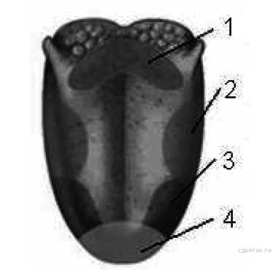

1) 1
2) 2
3) 3
4) 4

Задание 5. У человека формирование речи идёт параллельно с развитием:

1) инстинктов
2) безусловных рефлексов
3) эмоциональной памяти
4) абстрактного мышления

Задание 6. Профилактику и лечение какого заболевания можно осуществлять, используя данный комплекс упражнений?

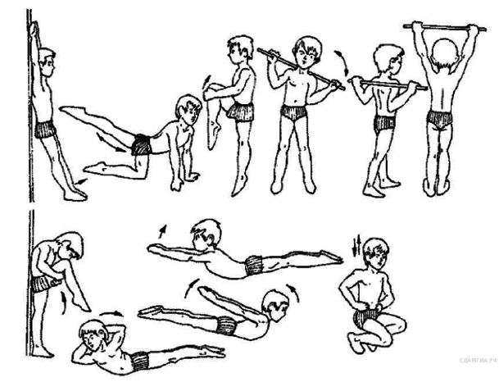

1) сколиоз
2) нарушение координации
3) плоскостопие
4) вывих голеностопного сустава

Задание 7. При выращивании растений в теплицах недостаток света в осенне-зимний период можно компенсировать

1) поддерживанием высокой влажности почвы
2) биологической борьбой с вредителями
3) повышением в воздухе содержания углекислого газа
4) регулярной подкормкой растворами азотных и калийных солей

Задание 8. Устойчивость рыжих тараканов к ядам, которые использует человек в борьбе с ними, формируется на основе

1) несовершенства ядов
2) искусственного отбора
3) наследственной изменчивости
4) ненаследственной изменчивости

Задание 9. Изучите график зависимости изменения температуры кожи от продолжительности контакта с предметом, температура которого составляет 0 °С (по оси у отложена температура кожного покрова человека (в °С), а по х — продолжительность контакта с холодным предметом (в с)).
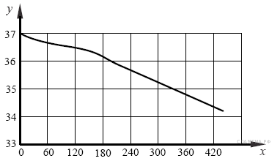
Какой будет температура кожи в области контакта, если продолжительность соприкосновения с холодным предметом составит 210 с?

1) 36,4 °С
2) 36,1 °С
3) 35,8 °С
4) 35,5 °С

Задание 10. Изучите таблицу, в которой приведены две группы растений:

Группа 1 | Группа 2
Сосна | Ель
Берёза | Ветреница
Одуванчик | Копытень

Что из перечисленного ниже было положено в основу разделения (классификации) этих растений в группы?

1) источник питания
2) способ размножения
3) требования к освещённости
4) строение цветка

Задание 11. Верны ли следующие суждения о строении нервной системы человека?

А. Нервные узлы — это скопление тел нервных клеток за пределами центральной нервной системы
Б. Двигательные нейроны передают нервные импульсы от органов чувств в спинной мозг.

1) верно только А
2) верно только Б
3) верны оба суждения
4) оба суждения неверны

Задание 12. Специальность учёного, занимающегося лечением домашних животных, называется

1) агроном
2) зоотехник
3) селекционер
4) ветеринар

Задание 13. На рисунке изображена растительная клетка. Какую функцию выполняют органоиды клетки, обозначенные буквой А?

1) контролируют жизнедеятельность
2) поглощают энергию солнечного света
3) хранят наследственную информацию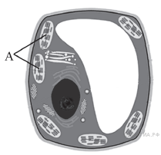
4) запасают воду

Задание 14. Безусловные рефлексы, в отличие от условных рефлексов, являются

1)наследуемыми
2)индивидуальными
3)временными
4)приобретенными

Задание 15. Такое заболевание, как варикозное расширение вен ног, наиболее характерно для
1)токарей
2)пловцов
3)водителей
4)ученых

Часть В.

Задание 1. Что относят к глобальным экологическим проблемам современности? Выберите три верных ответа из шести и запишите цифры, под которыми они указаны.

1) строительство новых городов
2) истощение озонового слоя Земли
3) низкая рождаемость в развитых странах Европы
4) старение населения Земли
5) загрязнение атмосферы продуктами различных производств
6) сокращение видового разнообразия биосферы

Задание 2. Известно, что большой пёстрый дятел – лесная птица, живущая на деревьях и питающаяся насекомыми, обитающими под корой. Используя эти сведения, выберите из приведённого ниже списка три утверждения, относящиеся к описанию данных признаков этого животного. Запишите в таблицу цифры, соответствующие выбранным ответам.

1) Клюв у птиц крепкий, заострённый и долотовидный.
2) Яйца насиживают самец и самка поочерёдно в течение 12–13 дней.
3) Птицы имеют короткие ноги, с цепкими острыми когтями, два пальца ноги направлены вперёд, а два назад.
4) Дятел не любит соседства своих родичей.
5) Перья хвоста упругие, их стержни загнуты в сторону ствола дерева.
6) Длина тела дятла составляет 23–26 см, а масса — 70–100 г.

Задание 3. Пользуясь таблицей «Соотношение компонентов к общей массе дерева (в %) в 19-летних сосновых посадках разной густоты» и знаниями, полученными на уроках биологии, ответьте на следующие вопросы.

Соотношение компонентов к общей массе дерева (в %)
в 19-летних сосновых посадках разной густоты

Густота насаждений  (в деревьях на гектар) | Ствол | Хвоя | Ветви
100 | 58,9 | 13,2 | 8,9
185 | 63,7 | 14,2 | 7,7
400 | 66,4 | 10,0 | 6,3
500 | 64,9 | 13,4 | 5,0
700 | 72,8 | 8,7 | 4,9

1) В посадках какой густоты биомасса хвои по отношению к прочим компонентам наивысшая?
2) Если сложить показатели компонентов в таблице, то 100% не получится. Биомасса какого органа не учтена?
3) Почему лесоводы активно занимаются искусственным разведением хвойных лесов?

Часть С.

1. Объясните, почему принцип «пейте воду, когда хочется, но никогда хочется, но никогда не пейте много сразу» не вызывает возражений у специалистов. Приведите два объяснения.

